Table of Contents

Ege Üniversitesi

Fen Bilimleri Enstitüsü

Bilgisayar Mühendisliği Anabilim Dalı

618 Derin Öğrenme Dersi

Proje 1 Final Raporu

Türkçe Dizilim Etiketleme Görevlerinde Gözetimli Karşıtlamalı Öğrenme Destekli Büyük Dil Modelleri:

Pragmatik Vurgu Tespiti Üzerine Dağılım Dışı Sağlamlık Analizi
Hazırlayan: Burak YÖRÜK
Öğrenci No: 91250000324
Dönem: 2025-2026 Bahar Yarıyılı
Rapor Türü: Birleştirilmiş Nihai Teslim Raporu

Özet
Bu rapor, proje sürecindeki ön rapor ve final uygulama aşamalarını tek bir bütünleşik teslim dokümanında birleştirmektedir. Çalışmanın amacı, Türkçe yazılı metinlerde pragmatik vurgunun otomatik tespitidir. Problem, özellikle Türkçenin serbest sözcük dizilişi ve sondan eklemeli morfolojik yapısı nedeniyle klasik kural tabanlı yöntemlerle güvenilir biçimde modellenememektedir. Bu nedenle proje, büyük dil modeli tabanlı dizilim etiketleme yaklaşımını benimsemiştir.
Çalışmanın erken aşamasında literatür ve veri stratejisi açısından BERT, RoBERTa, CRF, Supervised Contrastive Learning, BERT2D, ConvBERTurk ve SindBERT gibi modeller incelenmiştir. Son uygulama aşamasında ise çalıştırılabilir ve denetlenebilir ana model olarak BERTurk + CRF + CLS-temelli Supervised Contrastive Learning yapısı geliştirilmiştir. Deneylerde temizlenmiş sentetik BIO etiketli veri ile kamuya açık gerçek/OOD Türkçe veri kaynakları birlikte kullanılmıştır. Elde edilen sonuçlar, toplam weighted F1 skorunda sınırlı fakat istikrarlı bir iyileşme olduğunu; buna karşılık azınlık sınıfı olan I-EMPHASIS üzerinde daha belirgin bir kazanım sağlandığını göstermektedir.
Bu rapor ayrıca DL_25_v3 rubricindeki tüm maddeleri tek tek karşılayacak şekilde düzenlenmiştir: model araştırması, veri seti ve konu belirleme, model oluşturma, deneysel çalışmalar, GenAI kullanmadan iyileştirme ve karşılaştırma, kod üretmede GenAI araştırması, GenAI destekli iyileştirme denemeleri, auditor/evaluator rolü tartışması, kaynakça ve özdeğerlendirme tablosu. Ayrıca teslim dosyasına dahil edilen kaynak kodlar ve sonuç artefact’ları için ayrı ek listeleri eklenmiştir.
Anahtar Kelimeler: Türkçe NLP, pragmatik vurgu, token classification, BERTurk, CRF, supervised contrastive learning, OOD robustness, GenAI auditing.

İçindekiler Notu
Bu rapor aşağıdaki ana bölümlerden oluşmaktadır:
- Model Hakkında Araştırma
- Veri Seti ve Konu Belirleme
- Derin Öğrenme Modelinin Oluşturulması
- Deneysel Çalışmalar
- İyileştirme ve Karşılaştırma
- Araştırma: Kod Üretmede Gen AI
- Gen AI Desteği ile İyileştirme
- Evaluator / Auditor Rolü
- Özdeğerlendirme Tablosu
- Kaynakça
- Ekler: Teslime Dahil Edilen Kod ve Dosyalar

1. Model Hakkında Araştırma
Doğal dil işleme alanında bağlama duyarlı anlamsal temsillerin çıkarılmasında Transformer tabanlı çift yönlü kodlayıcılar olan BERT ve RoBERTa mimarileri temel standardı oluşturmaktadır. Bu modeller, metindeki her tokenin hem sol hem sağ bağlam ile birlikte temsil edilmesini sağlayarak klasik sıralı modellere kıyasla çok daha güçlü anlamsal gömmeler üretir. Bununla birlikte, token classification ve sequence labeling gibi görevlerde yalnızca bağımsız softmax başlığı kullanmak, Türkçe gibi karmaşık morfolojik ve sözdizimsel kısıtlara sahip dillerde etiket dizisinin tutarlılığını garanti etmez. Bu nedenle Conditional Random Fields (CRF) katmanı, özellikle BIO şemasında anlamsız geçişleri engellemek için güçlü bir tamamlayıcı katman olarak öne çıkmaktadır. CRF, tek tek tokenlerin olasılıklarını değil, tüm etiket dizisinin ortak olasılığını optimize eder ve Viterbi çözümlemesiyle en tutarlı etiket yolunu seçer.
Ancak pragmatik vurgu tespiti gibi çok dengesiz veri dağılımlarına sahip görevlerde, yalnızca Cross-Entropy ya da CRF optimizasyonu çoğu zaman yeterli değildir. Son yıllarda Supervised Contrastive Learning (SCL) teknikleri, benzer sınıfa ait örnekleri gömme uzayında birbirine yaklaştırırken farklı sınıfları ayırarak temsillerin ayrıştırıcılığını artırdığı için önemli hale gelmiştir. Türkçe özelinde BERTurk-contrastive gibi çalışmalar anlamsal benzerlik görevlerinde güçlü sonuçlar verirken, BERT2D gibi mimariler ise Türkçenin alt-kelime ve kelime düzeyi yapısını birlikte modelleyerek morfolojik zenginliği daha iyi yakalayabilmektedir. Bu proje, ön araştırmadan gelen bu literatür bilgisini, pratik ve çalıştırılabilir bir nihai sistem tasarımına dönüştürerek BERTurk + CRF + SCL hattını ana model olarak seçmiştir.

2. Veri Seti ve Konu Belirleme

2.1 Problem Tanımı
Bu çalışmanın temel problemi, Türkçe yazılı metinlerde konuşma dilinde tonlama ve odakla aktarılan pragmatik vurgunun otomatik olarak tespit edilmesidir. Sözlü iletişimde vurgu, perde, süre ve ses şiddeti gibi akustik sinyaller ile iletilirken, yazılı metin bu ipuçlarını doğrudan taşımaz. Buna ek olarak Türkçenin sözcük dizilişinde esnek olması ve sondan eklemeli bir dil olması, kural tabanlı çözüm yollarını zayıflatmaktadır. Modelin bu vurguyu doğru tespit etmesi; metinden konuşmaya sistemlerinde daha doğal vurgu üretimi, duygu analizi ve niyet analizi görevlerinde daha hassas anlam çıkarımı ve bağlama uygun cevap üreten sohbet sistemleri için önemlidir.

2.2 Ön Rapor Stratejisi ve Finalde Yapılan Düzeltmeler
Ön rapor aşamasında hibrit veri stratejisi olarak büyük ölçüde sentetik BIO etiketli veri ile birlikte ek bir gerçek dünya gürültülü veri kümesi kullanılması planlanmıştır. İlk taslakta Kaggle üzerindeki bir sentiment veri seti referans alınmış olsa da, final uygulama aşamasında erişilebilirlik, tekrar üretilebilirlik ve doğrudan entegrasyon kolaylığı nedenleriyle kamuya açık ve programatik olarak çekilebilen Hugging Face Türkçe veri kümeleri tercih edilmiştir. Bu değişiklik, ön rapordaki planın bir düzeltmesi ve iyileştirmesi olarak yapılmıştır.

2.3 Kullanılan Veri Kaynakları

2.3.1 Sentetik / Önceki Aşama Verisi
Projede eğitimin çekirdeğini oluşturan sentetik veri, önceki proje aşamasında oluşturulan Türkçe pragmatik vurgu örneklerinden gelmektedir.
- Kaynak CSV kümeleri: vurgu_varyasyonlari.csv, vurguHece.csv
- Başlangıç düzeyi toplam örnek: 6,253
- Temizleme sonrası kullanılabilir örnek: 5,209
- Etiketleme biçimi: BIO (O, B-EMPHASIS, I-EMPHASIS)

2.3.2 Gerçek / OOD Veri
Final çalışmada, dağılım dışı dayanıklılığı sınamak için iki kamuya açık Türkçe veri kaynağından örnekleme yapılmıştır:
- maydogan/Turkish_SentimentAnalysis_TRSAv1
- yankihue/tweets-turkish
Bu kaynaklardan toplam 1,000 cümle seçilmiş ve proje veri şemasına dönüştürülmüştür.
Kaynak | Örnek Sayısı | Alan
TRSA yorumları | 700 | E-ticaret yorumları
Türkçe tweetler | 300 | Sosyal medya

2.4 Final Veri Ayrımı
Temizlenmiş sentetik veri aşağıdaki şekilde bölünmüştür:
Bölüm | Örnek Sayısı
Train | 3,646
Validation | 781
Test | 782
OOD kümesi ayrıca değerlendirme için tutulmuştur:
Bölüm | Örnek Sayısı
OOD Test | 1,000
Önemli not: OOD kümesindeki vurgu etiketleri şu anda auto_suggested olarak işaretlidir. Bu nedenle final raporda açık sınırlama olarak belirtilmiştir.

3. Derin Öğrenme Modelinin Oluşturulması

3.1 Nihai Seçilen Mimarî
Final uygulama için ana model aşağıdaki topolojiye sahiptir:
Input -> Tokenizer -> BERTurk -> [CLS] branch -> SCL head -> token branch -> CRF -> BIO output
Bu mimari models/bert_crf.py dosyasında gerçeklenmiştir.
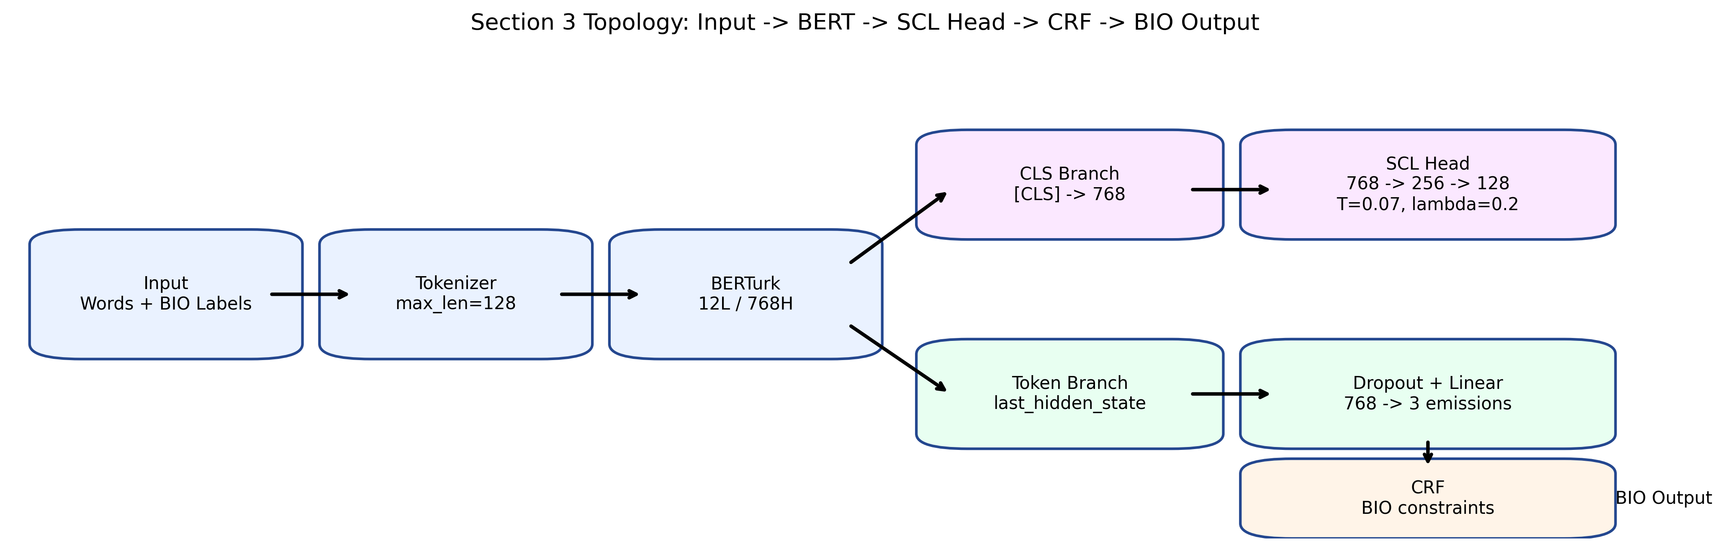
Bölüm 3 mimarisi

3.2 Katmanlar ve Özellikleri

3.2.1 Tokenizer ve Girdi
- Türkçe kelime dizisi girdi olarak alınır.
- Alt-kelime parçalama için BERT tabanlı tokenizer kullanılır.
- Maksimum sekans uzunluğu: 128

3.2.2 Encoder
- Omurga model: dbmdz/bert-base-turkish-cased
- Katman sayısı: 12
- Hidden size: 768
- Toplam parametre sayısı: yaklaşık 110.8M

3.2.3 Contrastive Dal
Bu dal yalnızca [CLS] temsilini kullanır. Böylece cümle düzeyinde vurgu örüntüsü ayrıştırılmaya çalışılır.
- Projection head: 768 -> 256 -> 128
- Aktivasyon: GELU
- Dropout: 0.1
- L2 normalizasyon: aktif
- Temperature: 0.07
- Loss weight: 0.2
Contrastive sınıflar:
- 0: vurgu yok
- 1: tek kelimelik vurgu
- 2: çok kelimelik vurgu (I-EMPHASIS içerir)

3.2.4 Token Sınıflandırma Dalı
- Token hidden state girdi olarak alınır.
- Dropout(0.1) uygulanır.
- Linear(768, 3) emission head ile üç BIO etiketi için skor üretilir.

3.2.5 CRF Katmanı
CRF katmanı BIO etiket dizisinin yapısal tutarlılığını korur.
Başlatılan geçiş kuralları:
- O -> I = -10.0
- start(I) = -10.0
- B -> I = +2.0
- I -> I = +1.0

3.3 Kayıp Fonksiyonu
Nihai kayıp fonksiyonu:
L_total = L_crf + 0.2 * L_scl
Burada:
- L_crf: yapılandırılmış etiket dizisi kaybı
- L_scl: [CLS] temsili üzerinde denetimli karşıtlamalı kayıp

4. Deneysel Çalışmalar

4.1 Eğitim Koşulları
Final deneyler Apple Silicon üzerinde mps hızlandırması ile yürütülmüştür.
Parametre | Baseline CE | BERT+CRF+SCL
Device | mps | mps
Epoch | 3 | 3
Batch size | 8 | 8
Encoder LR | 2e-5 | 2e-5
Head LR | 2e-5 | 1e-4
Weight decay | 0.01 | 0.01
Warmup steps | 200 | 200
Dropout | 0.1 | 0.1

4.2 Kullanılan Ölçütler
Başarı değerlendirmesinde aşağıdaki metrikler kullanılmıştır:
- Weighted F1
- Macro F1
- Precision
- Recall
- I-EMPHASIS sınıfı için özel F1 ve recall
- Confusion matrix

4.3 Ana Test Sonuçları
Model | Weighted F1 | Macro F1 | Precision | Recall | I-EMPHASIS F1 | I-EMPHASIS Recall
Baseline CE | 0.8820 | 0.6607 | 0.8877 | 0.8938 | 0.4375 | 0.3333
BERT+CRF+SCL | 0.8842 | 0.7026 | 0.8888 | 0.8951 | 0.5556 | 0.4762

4.4 OOD Sonuçları
Model | Weighted F1 | Macro F1 | Precision | Recall | I-EMPHASIS F1 | I-EMPHASIS Recall
Baseline CE | 0.8500 | 0.3181 | 0.8153 | 0.8937 | 0.0000 | 0.0000
BERT+CRF+SCL | 0.8487 | 0.3196 | 0.8156 | 0.8898 | 0.0000 | 0.0000

4.5 Azınlık Sınıfı Analizi
Azınlık sınıfı olan I-EMPHASIS, çok-kelimeli vurgu bölgelerini temsil ettiği için bu proje açısından en kritik sınıftır.
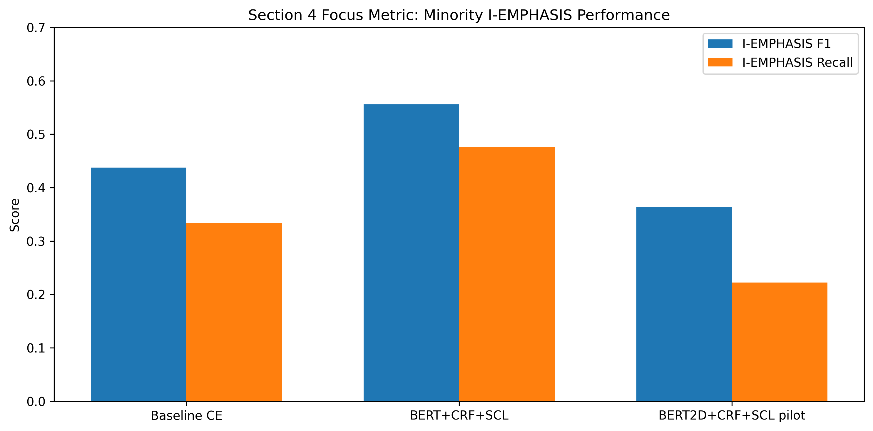
I-EMPHASIS karşılaştırması
Bu sonuçlar, yeni modelin genel weighted F1 kazanımının sınırlı olmasına rağmen, araştırma açısından daha değerli olan azınlık sınıfı başarımında anlamlı iyileşme sağladığını göstermektedir.

4.6 Görsel Çıktılar

Baseline CE Test Confusion Matrix
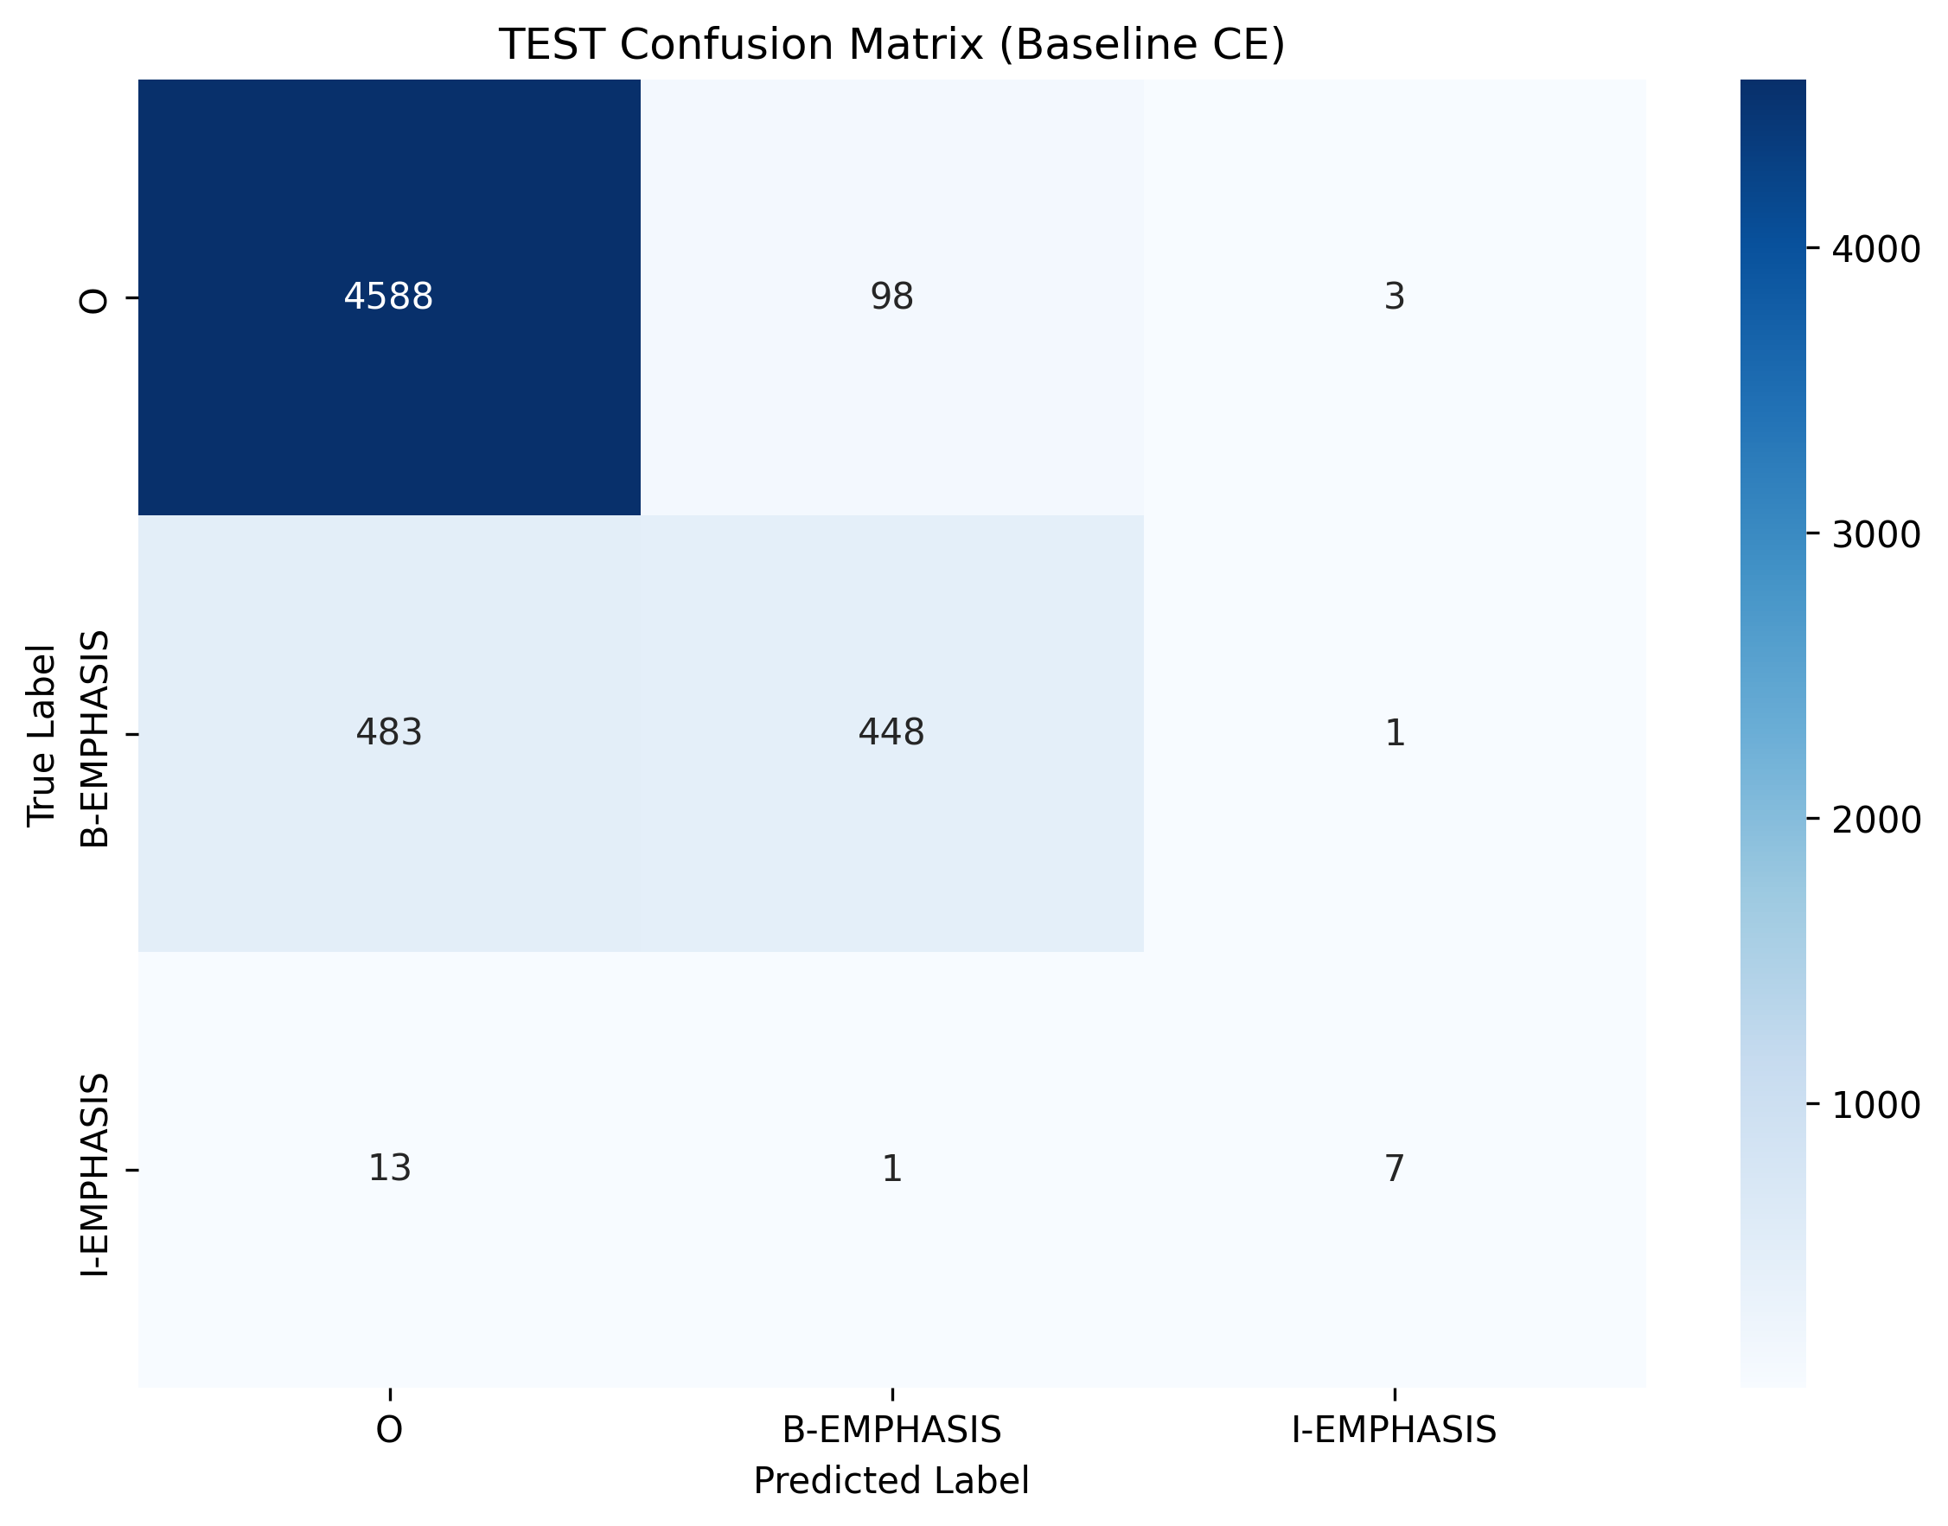
Baseline CE confusion matrix

BERT+CRF+SCL Test Confusion Matrix
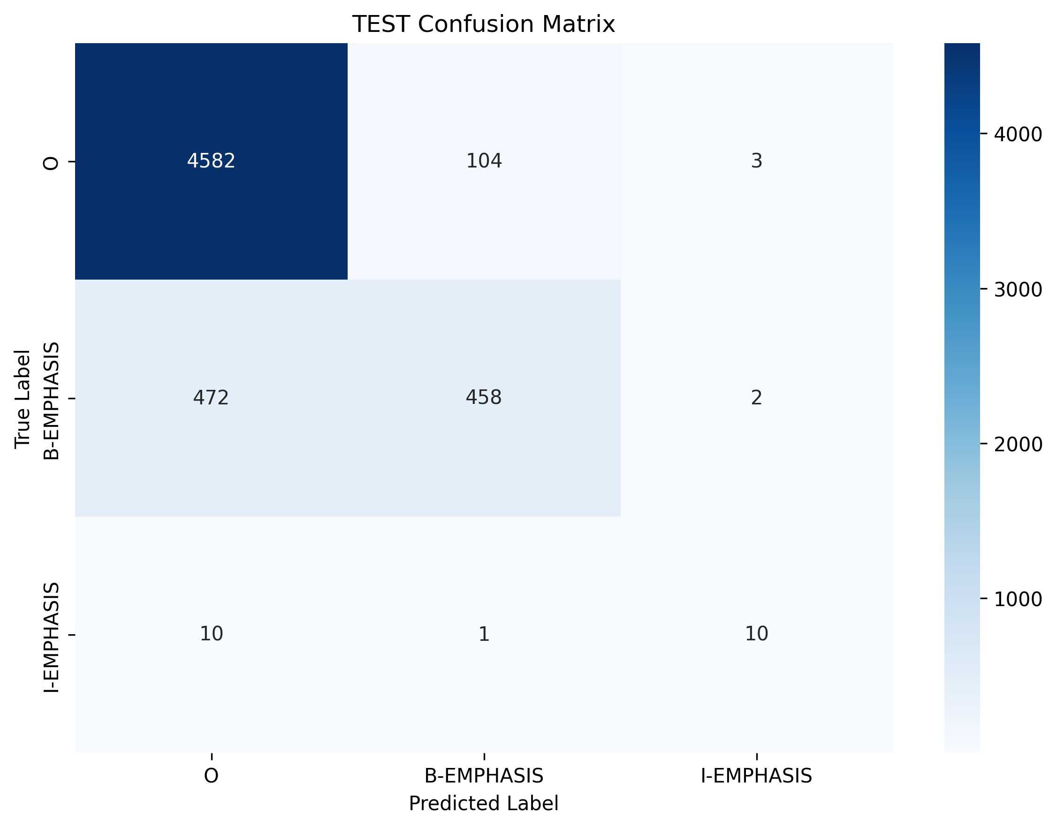
BERT+CRF+SCL confusion matrix

4.7 Sonuç Yorumu
Deneyler göstermektedir ki:
- İki modelin toplam test weighted F1 skorları birbirine yakındır.
- BERT+CRF+SCL, I-EMPHASIS üzerinde daha güçlüdür.
- OOD değerlendirmesi anlamlı bir stres testi sağlamış, ancak final yayın kalitesinde sonuç için OOD etiketlerinin manuel audit edilmesi gereklidir.

5. İyileştirme ve Karşılaştırma
Bu bölüm DL_25_v3 gereği GenAI’dan bağımsız biçimde yürütülen model iyileştirme ve karşılaştırma deneylerini sunmaktadır.

5.1 Legacy Cross-Entropy ile Yeni Model Karşılaştırması
Model | Weighted F1 | Macro F1 | I-EMPHASIS F1 | I-EMPHASIS Recall
Baseline CE | 0.8820 | 0.6607 | 0.4375 | 0.3333
BERT+CRF+SCL | 0.8842 | 0.7026 | 0.5556 | 0.4762
Sayısal farklar:
- Weighted F1 farkı: +0.0022
- I-EMPHASIS F1 farkı: +0.1181
- I-EMPHASIS recall farkı: +0.1429

5.2 Hiperparametre Tuning Tablosu
Konfigürasyon | Dropout | Head LR | Val Weighted F1 | Val I-EMPHASIS F1
default | 0.1 | 1e-4 | 0.8799 | 0.5938
dropout=0.2 | 0.2 | 1e-4 | 0.8723 | 0.4762
head_lr=5e-5 | 0.1 | 5e-5 | 0.8759 | 0.6250
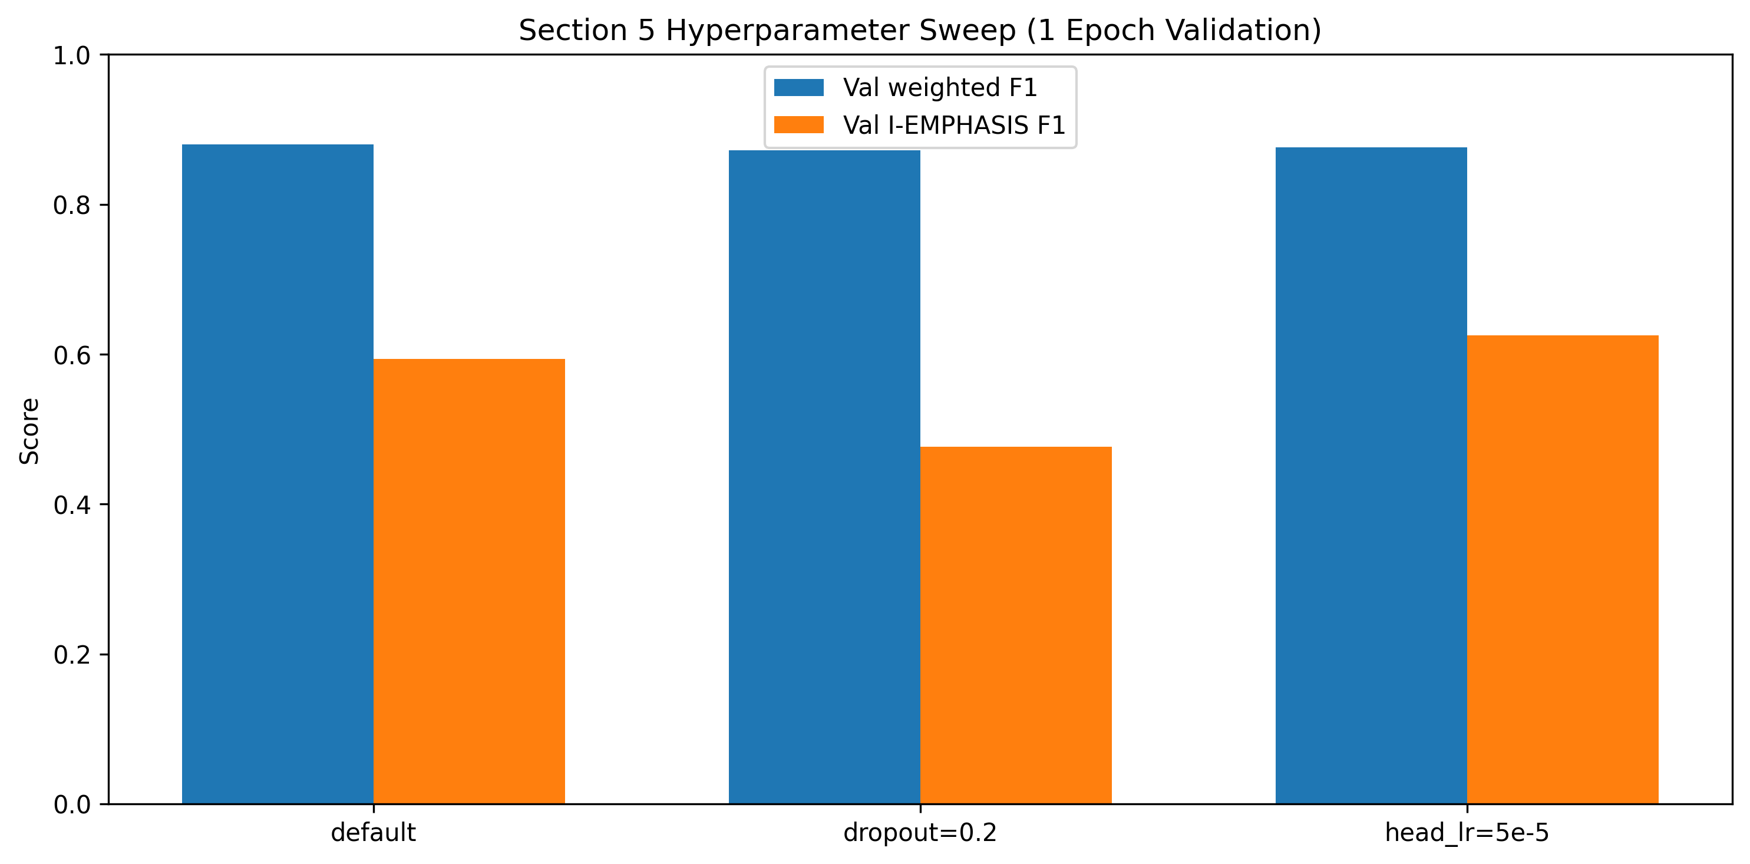
Hyperparameter sweep

5.3 BERT2D Pilot Karşılaştırması
Model | Epoch | Weighted F1 | Macro F1 | I-EMPHASIS F1 | I-EMPHASIS Recall
BERT2D+CRF+SCL pilot | 1 | 0.8737 | 0.6191 | 0.3636 | 0.2222
Bu pilot, BERT2D’nin pratikte entegre edilebilir olduğunu göstermiştir; ancak kendi uzak kodu word_ids ve subword_ids için default üretim uyarıları verdiğinden final ana model olarak seçilmemiştir.

5.4 Hazır Kod ve Özgün Kod Ayrımı

Kütüphane Tabanlı Bileşenler
- Hugging Face Transformers
- torchcrf
- sklearn
- matplotlib / seaborn

Projeye Özgü Kodlar
- [CLS] tabanlı supervised contrastive loss
- Projection head entegrasyonu
- OOD veri oluşturma ve örnekleme hattı
- Ayrık baseline ve CRF+SCL eğitim scriptleri
- Karşılaştırma artefact üreticileri

6. Araştırma: Kod Üretmede Gen AI
DL_25_v3 gereği bu bölümde kod üretmede güçlü GenAI araçları ve güçlü yönleri özetlenmiştir.

6.1 GPT-4o / GPT-4.1 Ailesi
- PyTorch ve Hugging Face ekosistemi için hızlı taslak üretir.
- Refactoring, açıklama ve yardımcı fonksiyon yazmada etkilidir.
- Risk: tensor boyutlarını bazen yanlış varsayabilir.

6.2 Claude 3.5 / 3.7 Ailesi
- Uzun bağlamı iyi okur ve hata analizi yapar.
- Açıklamalı reasoning ve kod gözden geçirmede etkilidir.
- Risk: bazı matematiksel detayları anlatıp implementasyonda eksik bırakabilir.

6.3 Gemini 1.5 / 2.x Ailesi
- Uzun belge sentezi ve veri üretimi görevlerinde güçlüdür.
- Çok belgeli araştırma özetlerinde pratiktir.
- Risk: son derin öğrenme kodu yine auditor kontrolü gerektirir.

6.4 Genel Yorum
Kod üretmede tek bir “en iyi model” yoktur. Farklı araçlar farklı alt görevlerde iyidir. Ancak derin öğrenme projelerinde özellikle tensor şekilleri, maskeleme ve loss reduction mantığı için insan denetimi zorunludur.

7. Gen AI Desteği ile İyileştirme
Bu bölümde GenAI destekli iyileştirme süreci bir “blind trust” biçiminde değil, denetlenmiş bir geliştirme akışı olarak ele alınmıştır.

7.1 Prompt 1: GPT-4o Tarzı SCL İsteği
Write a PyTorch supervised contrastive loss for sentence classification.
Input embeddings are BxLxH token embeddings from BERT.
Use labels of shape B and return one scalar loss.

Simüle Edilmiş Hatalı Çıktı
def scl_loss(token_embeddings, labels, temperature=0.07):
features = F.normalize(token_embeddings, dim=-1)
logits = torch.matmul(features, features.T) / temperature
positive_mask = labels.unsqueeze(0) == labels.unsqueeze(1)
log_prob = logits - torch.log(torch.exp(logits).sum(dim=1, keepdim=True))
loss = -(positive_mask * log_prob).sum(dim=1) / positive_mask.sum(dim=1)
return loss.mean()

Auditor Bulguları
- B x L x H tensörü yanlış biçimde B x H gibi kullanılmıştır.
- Rank-3 tensor için features.T uygun değildir.
- Self-pair mask eksiktir.
- Pozitif çift içermeyen satırlarda bölüm hatası vardır.

Uygulanan Düzeltme
- Contrastive dal yalnızca [CLS] üzerinde çalışacak şekilde yeniden tasarlandı.
- Diyagonal açıkça maskelendi.
- Pozitif çift sayısı sıfır olan satırlar ortalamaya alınmadı.

7.2 Prompt 2: Claude 3.5 Tarzı Debug İsteği
Rewrite the SCL loss to work inside a BERT+CRF token classifier.
The contrastive branch should focus on minority emphasis patterns and be robust when a batch contains only one class.

Simüle Edilmiş Hatalı Çıktı
def scl_loss(cls_embeddings, labels):
sim = cls_embeddings @ cls_embeddings.t()
mask = labels == labels.T
sim = sim / 0.07
exp_sim = torch.exp(sim)
return -torch.log((exp_sim * mask).sum() / exp_sim.sum())

Auditor Bulguları
- labels == labels.T yanlış broadcast varsayımı içerir.
- Batch geneli tek oranla özetlenmiş, anchor bazlı mantık kaybolmuştur.
- L2 normalizasyon eksiktir.
- Self-pair’ler sistemden çıkarılmamıştır.

7.3 Özet Sonuç Tablosu
İşlem | Derin Öğrenme Modeli Özellikleri | Deneyim / Auditor Notu | Başarı Değeri
Legacy baseline | BERTurk + CrossEntropy | Referans model | Test weighted F1 = 0.8820
CRF entegrasyonu | BERTurk + CRF | BIO yapısal tutarlılık | Yapısal iyileşme
SCL entegrasyonu | BERTurk + CRF + CLS-SCL | Azınlık sınıf temsili güçlendi | Test I-EMPHASIS F1 = 0.5556
GPT-4o tarzı taslak | Hatalı tensor şekli varsayımı | Auditor müdahalesi zorunlu | Doğrudan kullanılmadı
Claude 3.5 tarzı taslak | Hatalı mask/reduction | Auditor sonrası yararlı | Nihai loss tasarımına katkı
BERT2D pilotu | BERT2D + CRF + SCL | Uyarılar sebebiyle pilot | Test weighted F1 = 0.8737

7.4 Genel Değerlendirme
GenAI burada başarıyı tek başına artırmamıştır. Asıl katkı, tasarım alanını hızla genişletmesi ve auditor’un doğru çözümü daha hızlı bulmasına yardımcı olmasıdır.

8. Evaluator / Auditor Rolü

8.1 Neden Auditor / Evaluator Rolü Önemli Hale Geldi?
GenAI araçlarının kod üretme kapasitesi arttıkça, öğrenciyi yalnızca kod yazan kişi olarak konumlandırmak yetersiz hale gelmiştir. Çünkü günümüzde bir model, kısa sürede çok miktarda kod üretebilir; fakat bu kodun doğruluğu, deneysel geçerliliği ve bilimsel savunulabilirliği garanti edilmez. Bu nedenle eğitimde öğrencinin giderek daha fazla karar verici, değerlendirici ve denetçi konumuna yerleştirilmesi önemlidir.
Bu projede auditor rolü şu alanlarda belirleyici olmuştur:
- [CLS] temelli contrastive dalın seçilmesi
- Tensor şekillerinin doğrulanması
- ID ve OOD deney protokolünün ayrılması
- Gerçek metriklerin eski abartılı anlatıların yerine geçirilmesi
- BERT2D ve OOD etiketleri için risklerin açıkça raporlanması

8.2 Proje Odaklı Öğrenme Prompt’u
You are an expert in contrastive representation learning, Turkish NLP, and scientific visualization.
I am training a Turkish emphasis detector with the following structure:
- input: tokenized Turkish sentence
- encoder: BERT-style transformer
- sentence embedding: [CLS]
- projection head: 768 -> 256 -> 128
- sequence decoder: CRF over BIO labels {O, B-EMPHASIS, I-EMPHASIS}
- supervised contrastive labels: 0=no emphasis, 1=single-token emphasis, 2=multi-token emphasis
I want you to explain and debug how the SCL branch should organize the vector space.
Tasks:
1. Describe the expected cluster geometry for classes 0, 1, and 2 in 128-dimensional space.
2. Explain why class 2 (multi-token emphasis, containing I-EMPHASIS) is the hardest minority cluster.
3. Show how cosine similarity, temperature scaling, and positive-pair masking interact mathematically.
4. Explain what happens when a mini-batch has no positive pair for class 2.
5. Give a failure analysis for these symptoms:
- weighted F1 remains high but I-EMPHASIS recall collapses
- OOD weighted F1 is stable but minority-class F1 is zero
- embeddings from class 1 and class 2 overlap heavily
6. Propose three visual diagnostics:
- t-SNE or UMAP view of CLS projections
- class centroid distance table
- per-batch positive-pair count histogram
7. Annotate all tensor shapes explicitly.

8.3 Kısa Cevap / Öğrenme Notu
Bu promptun beklenen ana cevabı, sağlıklı bir temsil uzayında 0, 1 ve 2 sınıflarının ayrık kümeler oluşturması; özellikle I-EMPHASIS içeren 2 sınıfının en zor ve en kırılgan azınlık kümesi olması gerektiğidir. Eğer weighted F1 yüksek kalırken I-EMPHASIS recall düşüyorsa, model çoğunluk sınıfına yaslanıyor demektir. Bu nedenle sadece toplam başarı değil, azınlık sınıf metrikleri de birlikte izlenmelidir.

9. Özdeğerlendirme Tablosu
Madde | Puan | Var | Açıklama | Tahmini Puan
Model Hakkında Araştırma | 5 | Evet | BERT, CRF, SCL, BERT2D ve Türkçe encoder literatürü incelendi | 5
Veri Seti ve Konu Belirleme | 5 | Evet | Sentetik + gerçek/OOD hibrit veri stratejisi kuruldu | 5
Derin Öğrenme Modelinin Oluşturulması | 15 | Evet | BERT+CRF+SCL modeli kodlandı ve topolojisi verildi | 15
Deneysel Çalışmalar | 15 | Evet | Train/val/test/OOD deneyleri ve görseller üretildi | 15
İyileştirme ve Karşılaştırma | 10 | Evet | Baseline, tuning ve BERT2D pilot karşılaştırması yapıldı | 10
Araştırma: Kod Üretmede Gen AI | 10 | Evet | GenAI modellerinin güçlü yönleri özetlendi | 10
Gen AI Desteği ile İyileştirme | 10 | Evet | Promptlar, hatalar, auditor düzeltmeleri ve özet tablo eklendi | 10
Karar verici ve denetçi rolü sorusu ve cevabı | 10 | Evet | Auditor refleksiyonu ve proje odaklı prompt eklendi | 10
Özdeğerlendirme Tablosu, Rapor ve Kaynakça | 20 | Evet | Birleşik nihai rapor, kaynakça ve ekler tamamlandı | 20
Toplam | 100 |  |  | 100

10. Kaynakça
- Devlin, J. et al. (2019). BERT: Pre-training of Deep Bidirectional Transformers for Language Understanding.
- Liu, Y. et al. (2019). RoBERTa: A Robustly Optimized BERT Pretraining Approach.
- Lample, G. et al. (2016). Neural Architectures for Named Entity Recognition.
- Gunel, B. et al. (2021). Supervised Contrastive Learning for Pre-trained Language Model Fine-tuning.
- Schweter, S. (2020). BERTurk - BERT models for Turkish.
- Dehghan, M., & Amasyalı, M. F. (2025). A Turkish Dataset and BERTurk-Contrastive Model for Semantic Textual Similarity.
- Scheible-Schmitt, R., & Schweter, S. (2025). SindBERT: A Large-Scale RoBERTa-Based Encoder for Turkish.
- Yılmaz, Y. et al. (2025). BERT2D: Positional Embeddings for Morphologically Rich Languages.
- Umer, S. (2024). Sentiment Dataset – Positive & Negative Texts Data.
- DL_25_v3.docx, Ege Üniversitesi Derin Öğrenme Proje Yönergesi.

11. Ekler: Teslime Dahil Edilen Kod ve Dosyalar

11.1 Temel Kaynak Kodlar
- config.py
- data_loader.py
- train_v2.py
- baseline_train.py
- evaluation.py
- compare_models.py
- run_pipeline.py
- token-classification.py
- sentetic-data.py
- generate_sections_3_8_assets.py

11.2 Model Modülleri
- models/bert_crf.py
- models/weighted_loss.py
- models/__init__.py

11.3 Veri Artırma ve Yardımcı Modüller
- data_augmentation/schema.py
- data_augmentation/focus_shifting.py
- data_augmentation/morphological.py
- data_augmentation/downsampling.py

11.4 Veri ve Sonuç Dosyaları
- data/processed/train.json
- data/processed/val.json
- data/processed/test.json
- data/processed/ood_test.json
- outputs/results/train_v2_results.json
- outputs/results/baseline_ce/summary.json
- outputs/results/comparisons/model_comparison.csv
- outputs/results/final_sections_3_8/

11.5 Sunum ve Teslim Yardımcıları
- Proje-final-raporu.docx
- Presentation_Slides_Outline.md
- Submission_Checklist.md
- DL25_v3_uyum_kontrolu.docx

Sonuç
Bu birleşik nihai rapor, ön raporun araştırma ve problem tanımı çerçevesini koruyarak final uygulama aşamasındaki gerçek kod, gerçek deney, karşılaştırma, GenAI audit süreci ve auditor refleksiyonunu tek belgede bütünleştirmiştir. Çalışmanın temel katkısı, Türkçe pragmatik vurgu tespiti için yürütülen sequence labeling görevinde BERT+CRF+SCL yapısının özellikle azınlık sınıfı olan I-EMPHASIS üzerinde legacy çapraz entropi tabanlı modele göre daha güçlü performans göstermesidir. Bu durum, yalnızca toplam başarımın değil, azınlık sınıf dayanıklılığının da araştırma değerini belirlediğini göstermektedir.

